

**MARTES 13 DE SEPTIEMBRE DE 2022**

1. **NOMBRE DEL PROFESOR: MÓNICA MARCELA CASTILLO MENDOZA. GRADO: QUINTO GRUPO: A**
2. **ASIGNATURA: LECTURA**
3. **TRIMESTRE: PRIMERO**
4. **SEMANA 3: DEL 12 AL 16 DE SEPTIEMBRE**
5. **TIEMPO: 20min.**
6. **TEMA: EL ELEFANTE BERNARDO.**
7. **PROPÓSITOS:**

• Mediante la lectura el alumno recupere, interprete, valore, procese y emplee la información dentro y fuera de la escuela, como instrumento de aprendizaje autónomo.

* Logre la capacidad para inferir nuevos datos a partir de la lectura realizada y la interpretación del texto que implica poder relacionar ideas dentro del texto.

* Logre la capacidad para relacionar los contenidos leídos con otros textos y hacer una reflexión derivado de ellos.

**8. COMPETENCIA:**

* Reflexionar y analizar el significado de lo que se lee y tomar una posición crítica frente a su contenido.

**9. APRENDIZAJE ESPERADO:**

Que los alumnos logren una lectura fluida y comprensión de textos.

**10. CONTENIDOS:**

* Lectura. * Atención.

**11. RECURSOS:**

* Visuales.

**12.** **MATERIALES:**

* Reglamento escolar.

**13. IMPLEMENTACIÓN DE ACCIONES DEL P.E.M.C.**

* Comprensión lectora.

***14. INICIO***

* Conversamos sobre la importancia de la lectura fluida y de comprensión para que el aprendizaje sea mejor.

***15. DESARROLLO***

* Damos lectura al siguiente texto.

**EL ELEFANTE BERNARDO**

**Había una vez un elefante llamado Bernardo que nunca pensaba en los demás. Un día, mientras Bernardo jugaba con sus compañeros de la**[**escuela**](https://www.guiainfantil.com/educacion/escuela/escuela.htm)**, cogió a una piedra y la lanzó hacia sus compañeros.**

**La piedra golpeó al burro Cándido en su oreja, de la que salió mucha sangre. Cuando las maestras vieron lo que había pasado, inmediatamente se pusieron a ayudar a Cándido.**

**Le pusieron un gran curita en su oreja para curarlo. Mientras Cándido lloraba, Bernardo se burlaba, escondiéndose de las**[**maestras**](https://www.guiainfantil.com/blog/931/los-maestros-preferidos-por-los-ninos.html)**.**

**Al día siguiente, Bernardo jugaba en el campo cuando, de pronto, le dio mucha sed. Caminó hacia el río para beber agua. Al llegar al río vio a unos ciervos que jugaban a la orilla del río.**

**Sin pensar dos veces, Bernardo tomó mucha agua con su trompa y se las arrojó a los ciervos. Gilberto, el ciervo más chiquitito perdió el equilibrio y acabó cayéndose al río, sin saber**[**nadar**](https://www.guiainfantil.com/servicios/natacion/matronatacion.htm)**.**

**Afortunadamente, Felipe, un ciervo más grande y que era un buen nadador, se lanzó al río de inmediato y ayudó a salir del río a Gilberto. Felizmente, a Gilberto no le pasó nada, pero tenía muchísimo frío porque el agua estaba fría, y acabó por coger un resfriado. Mientras todo eso ocurría, lo único que hizo el elefante Bernardo fue reírse de ellos.**

**Una mañana de sábado, mientras Bernardo daba un paseo por el campo y se comía un poco de pasto, pasó muy cerca de una planta que tenía muchas espinas. Sin percibir el peligro, Bernardo acabó hiriéndose en su espalda y patas con las espinas. Intentó quitárselas, pero sus patas no alcanzaban arrancar las espinas, que les provocaba mucho**[**dolor**](https://www.guiainfantil.com/blog/775/que-puede-causar-dolor-de-cabeza-en-los-ninos.html)**.**

**Se sentó bajo un árbol y lloró desconsoladamente, mientras el dolor seguía. Cansado de esperar que el dolor se le pasara, Bernardo decidió caminar para pedir ayuda. Mientras caminaba, se encontró a los ciervos a los que les había echado agua. Al verlos, les gritó:**

**- Por favor, ayúdenme a quitarme esas espinas que me duelen mucho.**

**Y reconociendo a Bernardo, los ciervos le dijeron:**

**- No te vamos a ayudar porque lanzaste a Gilberto al río y él casi se ahogó. Aparte de eso, Gilberto está enfermo de gripe por el frío que cogió.**[**Tienes que aprender a no herirte ni burlarte de los demás**](https://www.guiainfantil.com/articulos/educacion/valores/como-ensenar-al-nino-a-no-burlarse-de-los-demas/)**.**

**El pobre Bernardo, entristecido, bajo la cabeza y siguió en el camino en busca de ayuda. Mientras caminaba se encontró algunos de sus**[**compañeros de la escuela**](https://www.guiainfantil.com/articulos/educacion/escuela-colegio/como-promover-el-respeto-a-los-companeros-desde-el-aula/)**. Les pidió ayuda, pero ellos tampoco quisieron ayudarle porque estaban enojados por lo que había hecho Bernardo al burro Cándido.**

**Y una vez más Bernardo bajó la cabeza y siguió el camino para buscar ayuda. Las espinas les provocaban mucho dolor. Mientras todo eso sucedía, había un gran mono que trepaba por los árboles. Venía saltando de un árbol a otro, persiguiendo a Bernardo y viendo todo lo que ocurría. De pronto, el gran y sabio mono que se llamaba Justino, dio un gran salto y se paró enfrente a Bernardo. Y le dijo:**

**- Ya ves gran elefante, siempre has lastimado a los demás y, como si eso fuera poco, te burlabas de ellos. Por eso, ahora nadie te quiere ayudar. Pero yo, que todo lo he visto, estoy dispuesto a ayudarte si aprendes y cumples dos grandes reglas de la vida.**

**Y le contestó Bernardo,**[**llorando**](https://www.guiainfantil.com/1007/los-llantos-del-bebe.html)**:**

**- Sí, haré todo lo que me digas sabio mono, pero por favor, ayúdame a quitar los espinos.**

**Y le dijo el mono:**

**- Bien, las reglas son estas: la primera es que no lastimarás a los demás, y la segunda es que ayudarás a los demás y los demás te ayudarán cuando lo necesites.**

**Dichas las reglas, el mono se puso a quitar las espinas y a**[**curar las heridas**](https://youtu.be/xRaEqWFeLf4?t=41)**a Bernardo. Y a partir de este día, el elefante Bernardo cumplió, a rajatabla, las reglas que había aprendido.**

**FIN**

***16. CIERRE***

***\**** Anota y resuelve las preguntas que se le dictan.

**1. ¿Quién era Bernardo? 2. ¿Qué le lanzó el elefante al burro?**

**3. ¿Cómo se llamaba el burro del cuento? 4. ¿Quiénes curaron la oreja del burro?**

**5. ¿A quién encontró el elefante en el río? 6. ¿Qué le sucedió el cervatillo?**

**17. EVALUACIÓN.** Autoevaluación ( X ) Coevaluación ( ) Heteroevaluación ( )

* **ACTITUDINAL:** Atiende a las indicaciones que se le dan.
* **CONCEPTUAL:** Identifica la importancia de realizar una lectura fluida, para lograr una buena comprensión.
* **PROCEDIMENTAL:** Construye su propio aprendizaje a partir de la observación, análisis y reflexión.

**18.- TAREA:**

* No hay.



**1. NOMBRE DEL PROFESOR:** MÓNICA MARCELA CASTILLO MENDOZA. **GRADO:** QUINTO **GRUPO:** A

**2. ASIGNATURA:** ESPAÑOL

**3. TRIMESTRE: PRIMERO**

**4. SEMANA 3: DEL 12 AL 16 DE SEPTIEMBRE**

**5. TIEMPO:** 50min.

**6. TEMA:** EL RELATO HISTÓRICO.

**7. PROPÓSITOS:**

• Participen eficientemente en diversas situaciones de comunicación oral. • Lean comprensivamente diversos tipos de texto para satisfacer sus necesidades de información y conocimiento. • Participen en la producción original de diversos tipos de texto escrito.

**8. COMPETENCIA:**

1. Emplear el lenguaje para comunicarse y como instrumento para aprender. 2. Identificar las propiedades del lenguaje en diversas situaciones comunicativas. 3. Analizar la información y emplear el lenguaje para la toma de decisiones. 4. Valorar la diversidad lingüística y cultural de México.

**9. APRENDIZAJE ESPERADO:**

• Identifica información complementaria en dos textos que relatan sucesos relacionados.

• Registra, en notas, los aspectos centrales de una exposición oral.

• Organiza un texto en párrafos con oración tópico y oraciones de apoyo, empleando puntuación y ortografía convencionales.

• Usa palabras y frases que indican sucesión y simultaneidad, así como relación antecedente-consecuente al redactar un texto histórico.

**10. CONTENIDOS:**

• Sucesión y simultaneidad en los relatos históricos.

• Relaciones antecedente-consecuente en los sucesos relatados.

• Información complementaria de dos textos que relatan sucesos relacionados.

• Identidad de las referencias (persona, lugar, tiempo) en el texto para establecer relaciones cohesivas.

• Palabras que indican tiempo para establecer el orden de los sucesos.

• Palabras y frases que indican relación antecedente-consecuente.

• Puntuación convencional al usar nexos (cuando, en consecuencia, por lo tanto, debido a).

**11. RECURSOS:**

* Impresos. * Concretos.

**12. MATERIALES:**

* Cuaderno.

**13. IMPLEMENTACIÓN DE ACCIONES DEL P.E.M.C.**

* Comprensión de historias.

***14. INICIO:***

* Abrimos la clase con la pregunta ¿qué es un relato histórico?

* Se escuchan participaciones.

***15. DESARROLLO***

**\*** Se les comenta que el relato histórico es un texto narrativo, pero con características diferentes a los otros textos como el cuento, la leyenda, etc.

* Para que esto quede más claro se les pide que copian lo que está en el pizarrón.

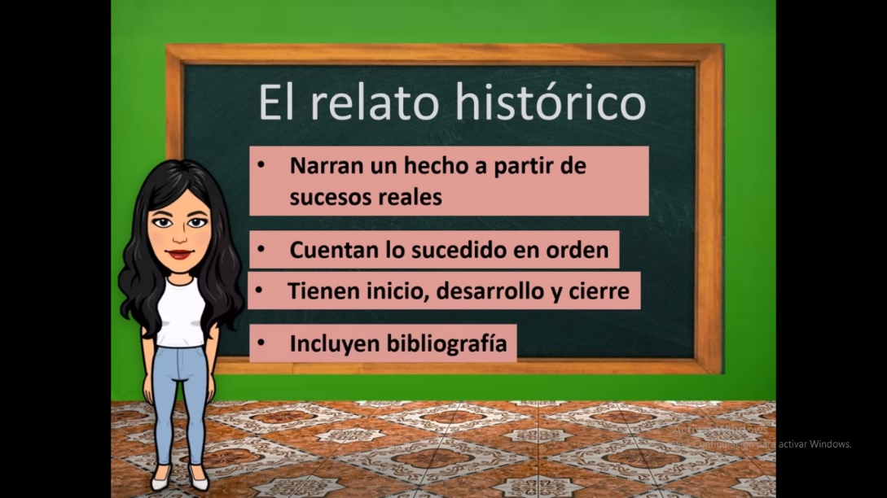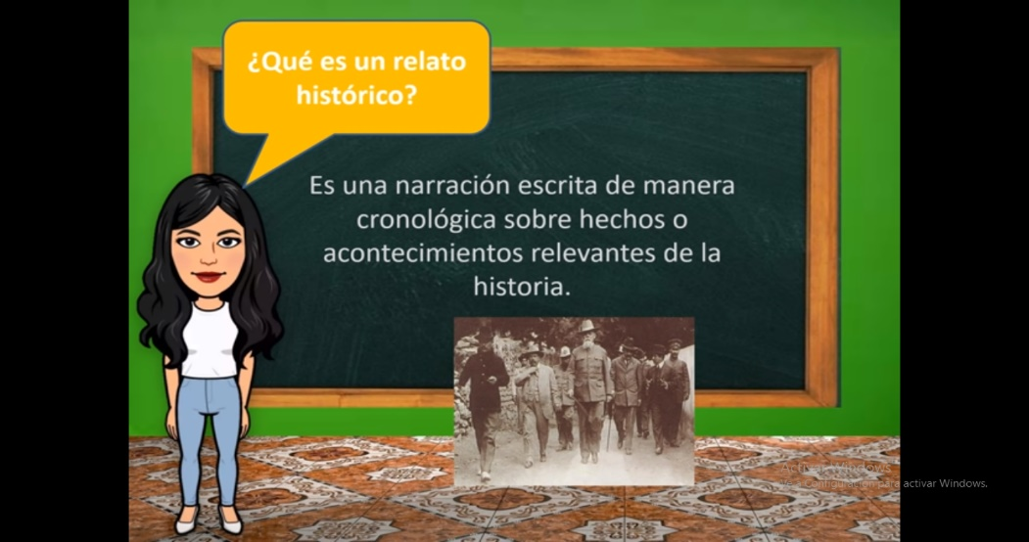

***16. CIERRE:***

* En una ficha bibliográfica anotan el título de algún relato histórico que hayan leído o escuchado y de manera breve escribe de que trata.

* La pegan en su cuaderno.

17. EVALUACIÓN: Autoevaluación ( X ) Coevaluación ( ) Heteroevaluación ( )

* ACTITUDINAL: Cumple con las indicaciones señaladas para la actividad.
* CONCEPTUAL: Explica de manera concisa lo que es un relato histórico.
* PROCEDIMENTAL: Narra de manera cronológica un relato histórico.

18.- TAREA:

* No hay.

**EVALUACIÓN MEJOREDU MATEMÁTICAS**